НАЦИОНАЛЬНЫЙ ИССЛЕДОВАТЕЛЬСКИЙ УНИВЕРСИТЕТ ИТМО

Факультет систем управления и робототехники

Программирование

Лабораторная работа № 4

Выполнил студент

Шамсулов Руслан Наилевич

Группа № R3135

Преподаватель:

Мартин Райла

г. Санкт-Петербург

2020

***Задание:***

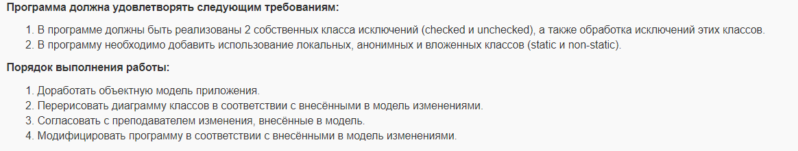

***Описание предметной области:***

В те дни в Космическом городке гостили астроном Альфа и лунолог Мемега и приехавшие вместе с ними два физика Квантик и Кантик. Все четверо приехали специально, чтоб познакомиться с устройством космической ракеты и скафандров, так как сами собирались построить ракету и совершить космический полет к Земле. Теперь, когда тайна невесомости была раскрыта, межпланетные полеты стали доступны и для лунатиков. Знайка решил подарить лунным ученым точные чертежи ракеты и велел, чтоб им отдали оставшиеся запасы лунита и антилунита. Альфа сказал, что лунные ученые сохранят Космический городок в порядке и устроят здесь космодром с площадкой для посадки прибывающих на их планету космических кораблей и для запуска ракет на другие планеты. Когда космонавты пришли к решению возвратиться на Землю, Знайка, Фуксия и Селедочка отправились в ангар, чтобы произвести тщательную проверку работы всех узлов и механизмов ракеты. В проверке участвовали и Альфа с Мемегой, а также Кантик и Квантик. Для них это было чрезвычайно полезно, так как они получили возможность практически ознакомиться с устройством ракеты. К тому же было решено, что Альфа и Мемега совершат полет на ракете вместе с космонавтами. Достигнув поверхности Луны, космонавты пересядут в ракету НИП, а Альфа с Мемегой возвратятся на ракете ФИС обратно в Космический городок. Проверка механизмов ракеты заняла все оставшееся в распоряжении космонавтов время и закончилась только к вечеру. Завершив последние испытания. Знайка сказал: Выйдя из ангара и закрыв дверь на ключ, космонавты отправились в Космический городок. Не успели они скрыться вдали, как из-за забора высунулись две головы в черных масках. Некоторое время они безмолвно торчали над забором и только посапывали носами. Наконец одна голова сказала голосом Жулио: Это на самом деле были Спрутс и Жулио. Подождав еще немного и убедившись, что поблизости никого нет, Жулио сказал: Спрутс, кряхтя, залез на забор и спрыгнул с другой стороны. Жулио поднял с земли ящик и стал подавать его Спрутсу через забор. Спрутс протянул кверху руки, стараясь подхватить ящик. Но ящик оказался очень тяжелый. Спрутс не удержал его и полетел вместе с ним на землю. Он перелез через забор вслед за Спрутсом и попытался открыть дверь ангара. Включив потайной фонарь и присев у стены, оба злоумышленника вытащили из карманов ножи и принялись рыть ими землю. Коротышки в Космическом городе уже давно спали. Никто не ждал ничего плохого. Не спали лишь Знайка и профессор Звездочкин. Они были заняты математическими расчетами: необходимо было вычислить траекторию полета космического корабля, для того чтоб, поднявшись, он точно попал в отверстие, имевшееся в лунной сфере, сквозь которое можно было выбраться на поверхность Луны. Уже было далеко за полночь, когда Знайка и профессор Звездочкин закончили все расчеты и стали ложиться спать. Раздевшись, Знайка выключил электричество и, забравшись в постель, уже хотел натянуть на себя одеяло, но как раз в это время раздался взрыв. Стены комнаты затряслись, с потолка с грохотом посыпалась штукатурка, стекла из окон вылетели, кровать, на которой лежал Знайка, перевернулась, и он выкатился из нее на пол. Профессор Звездочкин, который спал в этой же комнате, тоже оказался на полу. Закутавшись в одеяло, Знайка моментально выскочил во двор и увидел поднимающийся кверху столб пламени и дыма. Они бросились вперед, не обращая внимания на падавшие сверху обломки дерева, и, подбежав к месту, где раньше стоял ангар, увидели груду дымящихся развалин. К месту происшествия уже бежали остальные коротышки. Коротышки принялись за работу. К рассвету место было расчищено, и все увидели, что силой взрыва ракету перевернуло набок. У нее начисто был оторван хвост, поврежден основной двигатель и вышиблены стекла иллюминаторов. Фуксия и Селедочка бросились к кабине ракеты и принялись нажимать кнопку, которая приводила в действие электромотор, открывавший дверь в шлюзовую камеру. Мотор, однако, не действовал, и дверь оставалась закрытой. Тогда инженер Клепка, который к тому времени совершенно поправился после ранения, залез внутрь кабины через разбитый иллюминатор и открыл дверь скафандрового отсека. Инженеру Клепке удалось исправить электромотор и открыть дверь шлюзовой камеры. Коротышки тотчас же принялись вытаскивать наружу скафандры и тщательно проверять их. К полудню в Космический городок вернулись Винтик, Шпунтик и Козлик с Пончиком, и космонавты начали приготовления к отлету. Весть о том, что космонавты собираются улетать, быстро разнеслась среди нееловцев, и они всей деревней пришли, чтоб попрощаться со своими друзьями. Нееловцы плакали от радости. Они целовали Знайку и всех остальных коротышек. А Козлик тоже был рад, так как Винтик и Шпунтик подарили ему свой вездеход. Как только Незнайка вспомнил про солнышко, слезы сейчас же закапали из его глаз. Силы покинули его, и он опустился прямо на землю. Доктор Пилюлькин подбежал и, увидев, что у Незнайки глаза сами собой закрылись, поскорей дал понюхать ему нашатырного спирта. Незнайка пришел в себя, но был очень бледен. Так они и сделали. Как только кресло было готово, Знайка отдал команду надеть всем скафандры. Коротышки тотчас принялись надевать скафандры, а Кантик и Квантик надели скафандр на Незнайку. Нужно сказать, что скафандры эти несколько отличались от тех, которыми пользовались Незнайка и Пончик. На макушке гермошлема такого скафандра был установлен небольшой электродвигатель с четырехлопастным пропеллером вроде вентилятора. Пропеллер, вращаясь, поднимал космонавта в воздух. Придавая своему телу то или иное положение в пространстве, космонавт мог направлять свой полет в любую сторону. Помимо этого, пропеллер мог действовать на манер парашюта. При падении с большой высоты космонавт мог включить электродвигатель, и быстро вращающийся пропеллер тотчас бы замедлил падение. Как только скафандры были надеты, Знайка приказал всем привязаться к длинному капроновому шнуру, который был приготовлен заранее. Все тотчас выполнили приказание. В то же время Кантик и Квантик и Альфа с Мемегой усадили Незнайку в кресло-качалку, прикрепили его ремнями к сиденью, чтоб он не вывалился в пути, а кресло тоже привязали к капроновому шнуру. Наконец все приготовления были закончены. Космонавты прикрепили к поясам альпенштоки, ледорубы и геологические молотки и выстроились в цепочку. Знайка, стоявший впереди всех, включил прибор невесомости, который был прикреплен к скафандру у него за спиной, и нажал кнопку электродвигателя. Послышалось мерное жужжание. Это завертелся пропеллер. Знайка, потеряв вес, плавно поднялся в воздух и потащил за собой остальных космонавтов. Лунатики ахнули от изумления, увидев, как космонавты длинной вереницей поднялись в воздух. Все закричали, замахали руками, захлопали в ладоши, стали подбрасывать в воздух шапки. Некоторые даже прыгали от возбуждения. Многие плакали. Космонавты между тем все быстрей и быстрей поднимались кверху. Скоро они превратились в едва заметные точки и наконец совсем скрылись из виду. Лунатики, однако, не расходились, словно надеялись, что пришельцы с далекой планеты Земли еще вернутся и они снова увидят их. Прошел целый час, и два часа прошло, наконец прошло три часа. Лунные коротышки начали терять надежду снова увидеть своих друзей. И действительно, ждать больше было нечего. Космонавты в это время уже пробирались по наклонному ледяному тоннелю в оболочке Луны. Воздух здесь был крайне разрежен, поэтому пропеллер создавал слишком слабую тягу. Все же с помощью ледорубов, которыми вооружились космонавты, им удалось преодолеть все препятствия и пробраться в сосульчатый грот, а оттуда проникнуть в пещеру, из которой был выход на поверхность Луны. Здесь Знайка решил поделить весь отряд на две группы. Первую группу необходимо было отправить вперед, чтобы, не теряя ни минуты, произвести проверку ракеты. Ведь с тех пор, как ракета НИП опустилась на поверхность Луны, прошло много времени, и она могла быть повреждена метеорами, не говоря уже о том, что в космический полет невозможно было отправляться без тщательнейшей проверки работы всех приборов и механизмов. В первую группу Знайка решил назначить себя, профессора Звездочкина, а также Фуксию и Селедочку. Остальным велел пока остаться в пещере и заняться добычей кристаллов лунита и антилунита, запас которых необходимо было доставить на Землю. Доктор Пилюлькин сказал, что Незнайка чувствует себя очень плохо, поэтому его нужно немедля отправить в ракету, где он может освободиться от тяжелого скафандра. Но Знайка сказал: Отдав распоряжение никому не выходить из пещеры, чтобы не подвергаться лишний раз действию космических лучей, Знайка отправился в обратный путь в сопровождении Фуксии, Селедочки и профессора Звездочкина. Некоторые воображают, что, когда на Луне ночь, там очень темно и ничего не видно, но это не правда. Точно так же, как в лунную ночь нашу Землю освещает Луна, так и Луну освещает наша Земля, но поскольку земной шар значительно больше лунного, то и света от него получается больше. Если Луна с Земли кажется нам размером с небольшую тарелку, Земля с Луны выглядит, как большой круглый поднос. Наука установила, что свет Солнца, отражаемый нашей Землей, освещает Луну раз в девяносто сильней, чем тот свет, которым Луна освещает Землю. Это значит, что в той части Луны, с которой видна Земля, ночью можно свободно читать, и писать, и рисовать, и заниматься разными другими делами. Как только Знайка и его спутники вышли из пещеры, они увидели над собой черное, бездонное небо с мириадами сверкающих звезд и огромным светящимся диском ярко-белого и даже слегка голубоватого цвета. Этот диск и была наша Земля, которая на этот раз была видна не в форме серпа или полумесяца, а в виде полного круга, так как Солнце освещало ее уже не боковыми, а прямыми лучами. Освещенные земным диском, поверхность Луны и видневшиеся вдали горы были красноватого цвета: от светло-вишневого до пурпурного или темно-багрового, а все, что оставалось в тени, все, куда не проникал свет, вплоть до мельчайших трещинок под ногами, светилось мерцающим изумрудно-зеленым цветом. Это объяснялось тем. 410 поверхность лунных пород обладала способностью светиться под воздействием невидимых космических лучей. Куда бы космонавты ни обратили свой взор, они везде наблюдали как бы борьбу двух цветов: красного и зеленого, и только видневшаяся вдали ракета светилась ярко-голубым цветом, словно кусочек весеннего светло-голубого земного неба. Космонавты, оставшиеся в пещере, решети не терять время зря и принялись за добычу лунита и антилунита. Ледорубы и геологические молотки дружно застучали о скалы. Впрочем, никакого стука не было слышно, потому что звук, как это теперь уже всем известно, не распространяется в безвоздушной среде. В напряженной работе прошло около часа. Скоро от Знайки было получено по радиотелефону распоряжение доставить Незнайку в ракету. Знайка сообщил, что ракета не пострадала от метеоров, герметизация не нарушена; однако многие механизмы нуждаются в регулировке, а аккумуляторы -- в смене электролита и зарядке. На все это потребуется не менее двенадцати часов, поэтому все оставшееся время Знайка велел использовать для добычи и погрузки в ракету лунита и антилунита. Доктор Пилюлькин, ни секунды не медля, отправился внутрь, везя перед собой кресло-качалку, на котором лежал Незнайка в своем скафандре. Когда Пилюлькин наконец доковылял до ракеты. Незнайка ослабел настолько, что не мог встать с кресла, и его пришлось нести на руках. С помощью Знайки, Фуксии и Селедочки Пилюлькину удалось втащить Незнайку в ракету. Здесь с Незнайки стащили скафандр, сняли одежду и уложили на койку в каюте. Освободившись от тяжелого скафандра, Незнайка почувствовал некоторое облегчение и даже порывался встать с койки, но постепенно силы снова покинули его. Слабость наступила такая, что ему трудно было пошевелить рукой или ногой. Знайка ушел, и они вместе со Звездочкиным занялись проверкой работы электронной вычислительной машины. Через несколько часов все механизмы были проверены, но ракета не могла отправиться в полет до тех пор, пока не закончится зарядка аккумуляторов, от которых зависела исправная работа всех осветительных и отопительных приборов, а также двигателей. Доктор Пилюлькин не отходил ни на шаг от Незнайки. Видя, что силы Незнайки падают, он не знал, что предпринять, и очень нервничал. Правда, как только была включена невесомость и ракета отправилась наконец в путь, самочувствие Незнайки сделалось лучше. Но опять ненадолго. Скоро он снова начал жаловаться, что его давит тяжесть, хотя, конечно, никакой тяжести не могло быть, поскольку он, как и все остальные в ракете, находился в состоянии невесомости. Доктор Пилюлькин понимал, что эти болезненные ощущения являются следствием угнетенного психического состояния больного, и старался отвлечь Незнайку от мрачных мыслей, ласково разговаривая с ним и рассказывая ему сказки. Все остальные коротышки заглядывали в каюту и вспоминали, какие еще бывают сказки, чтоб рассказать Незнайке. Все только и думали, чем бы помочь больному. Спустя некоторое время они заметки, что Незнайка перестал проявлять интерес к окружающему и уже не слушает, что ему говорят. Глаза его медленно блуждали по потолку каюты, пересохшие губы что-то беззвучно шептали. Доктор Пилюлькин изо всех сил прислушивался, но не мог разобрать ни слова. Скоро глаза у Незнайки закрылись, и он заснул. Грудь его по-прежнему тяжело вздымалась. Дыхание со свистом вырывалось изо рта. Щеки горели лихорадочным румянцем. Постепенно дыхание его успокоилось. Грудь вздымалась все меньше и реже. Наконец Пилюлькину стало казаться, что Незнайка и вовсе не дышит. Почувствовав, что дело неладно, Пилюлькин схватил Незнайку за руку. Пульс едва прощупывался и был очень медленный. Но Незнайка не просыпался. Пилюлькин поскорей сунул ему под нос склянку с нашатырным спиртом. Незнайка медленно открыл глаза. Увидев, что Незнайка снова закрыл глаза, доктор Пилюлькин принялся трясти его за плечо. Заметив, что лицо Незнайки заливает какая-то странная бледность, Пилюлькин снова схватил его за руку. Пульс не прощупывался. Пилюлькин прижался ухом к груди Незнайки. Биения сердца не слышалось. Он снова дал понюхать Незнайке нашатырного спирта, но это не произвело никакого действия. Винтик и Шпунтик схватили резиновую подушку и помчались в газовый отсек, где хранились баллоны с кислородом, а Пилюлькин, не теряя ни секунды времени, принялся делать Незнайке искусственное дыхание. Коротышки, собравшиеся у дверей каюты, с тревогой следили, как доктор Пилюлькин ритмически поднимал руки Незнайки кверху и тут же опускал их вниз, плотно прижимая к груди. По временам он на минуточку останавливался и, прислонившись ухом к груди Незнайки, старался уловить биение сердца, после чего продолжал делать искусственное дыхание. Никто не мог сказать, сколько прошло времени. Всем казалось, что очень много. Наконец Пилюлькину послышалось, будто Незнайка вздохнул. Пилюлькин насторожился, но продолжал поднимать и опускать руки Незнайки, пока не убедился, что дыхание восстановилось. Увидев, что Винтик и Шпунтик принесли подушку с кислородом, он велел понемногу выпускать кислород из трубочки около рта больного. Коротышки с облегчением заметили, как страшная бледность стала исчезать с лица Незнайки. Наконец он открыл глаза. Он велел еще некоторое время давать больному кислород, а сам принялся вытирать со лба пот платочком. В это время кто-то из коротышек взглянул в иллюминатор и сказал: Незнайка хотел приподняться, чтоб посмотреть, но от слабости не мог даже повернуть голову. Фуксия и Селедочка взяли Незнайку под руки и поднесли к иллюминатору. Незнайка взглянул в него и увидал Землю. Теперь она была видна не так, как с Луны, а в виде огромного шара со светлыми пятнами материков и темными морями и океанами. Вокруг земного шара был светящийся ореол, который окутывал всю Землю, словно теплое, мягкое пуховое одеяло. Пока Незнайка смотрел, Земля заметно приблизилась, и земной шар уже невозможно было охватить полностью взором. Увидев, что Незнайка устал и тяжело дышит, Фуксия и Селедочка понесли его обратно в постель, но он сказал: Фуксия и Селедочка уложили Незнайку в постель, надели на него желтенькие, канареечные, брюки и оранжевую рубашку, натянули на ножки чулочки и обули ботиночки, наконец повязали на шею зеленый галстук и даже надели на голову его любимую голубую шляпу.

***Сокращенный текст***

Астроном Альфа, лунолог Мемега, 2 физика Квантик и Кантик приехали в Космический городок на Луне, чтобы получить опыт в строении ракет у космонавтов с Земли. Знайка дарит чертежи ракеты и отдает Лунит, Антилунит.

Космонавты решают вернуться на Землю, поэтому Знайка, Фуксия, Селедочка отправляются в ангар чтобы проверить ракету. Проверка закончилась и космонавты вернулись в городок.

Появляются злоумышленники(Спрутс и Жулио). Перелезают через забор, пытаются открыть дверь ангара , но не получается. Включают фонарь и с помощью ножей начинают рыть землю под ангаром.

Поздно ночью Знайка и профессор Звездочкин заканчивают рассчеты и ложатся спать, но вдруг слышат взрыв. Знайка выключил электричество и, забравшись в постель, уже хотел натянуть на себя одеяло, но как раз в это время раздался взрыв.

Знайка выскочил и увидел горящий ангар. Прибежали остальные космонавты и помогли навести порядок.

Наступает полдень след дня. Возвращаются Винтик, Шпунтик, Козлик с Пончиком. Все готовятся к отлету. Пришла деревня нееловцев чтобы проводить космонавтов и пожелать удачи. Незнайке становится плохо.

Доктор Пилюлькин подбежал и дал понюхать нашатыря Незнайке. Незнайка очнулся. Кантик надел скафандр на Незнайку, пристегнул ремняни. Все стали готовы к взлету.

Знайка включил прибор невесомости и нажал кнопку электродвигателя. Завертелся пропеллер.

Космонавты поднялись наверх. Дальше идет кусочек, реализованный в 3 лабе. Космонавты оказались на поверхностe Луны.

Знайка делит всех на 2 группы. Первая – Знайка, профессор Звездочкин, Фуксия, Селедочка. Вторая группа (все остальные) добывает лунит и антилунит.

Скоро от Знайки было получено по радиотелефону распоряжение доставить Незнайку в ракету. Знайка сообщил, что ракета не пострадала от метеоров, герметизация не нарушена; однако многие механизмы нуждаются в регулировке, а аккумуляторы -- в смене электролита и зарядке. На все это потребуется не менее двенадцати часов, поэтому все оставшееся время Знайка велел использовать для добычи и погрузки в ракету лунита и антилунита.

Аккумулятор зарядился. Ракета поднялась. Незнайка опять жалуется что ему плохо. Доктор Пилюлькин рассказывает сказки Незнайке и все его успакаивают. Глаза Незнайки закрываются , он засыпает. Пилюлькин дает нашатырь, Незнайка просыпается и снова засыпает. У незнайки перестается биться сердце. Винтик побежал в газовый отсек за баллоном с кислородом. Пилюлькин делает искусственное дыхание Незнайке. Дыхание Незнайки возобновилось, Шпунтик дал Незнайке баллон с кислородом.

Космонавты увидели Землю.

*Результат Выполнения программы*

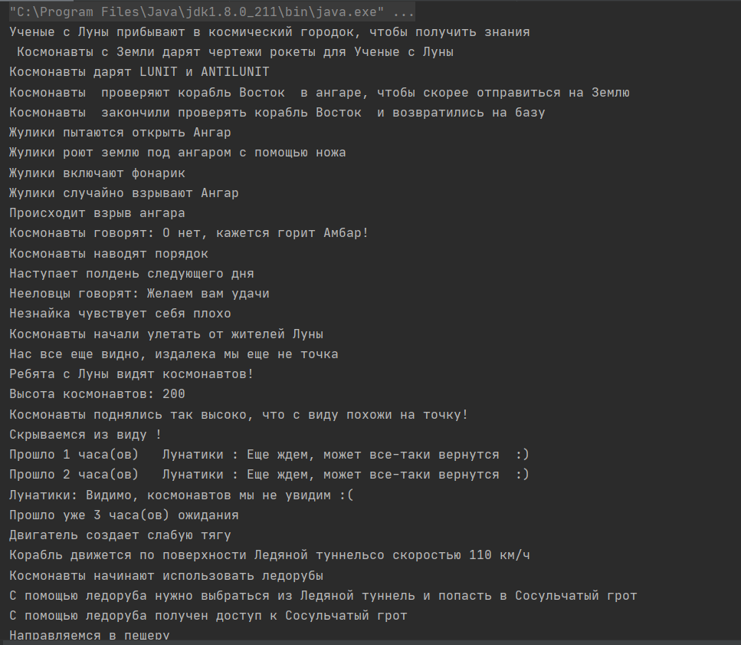

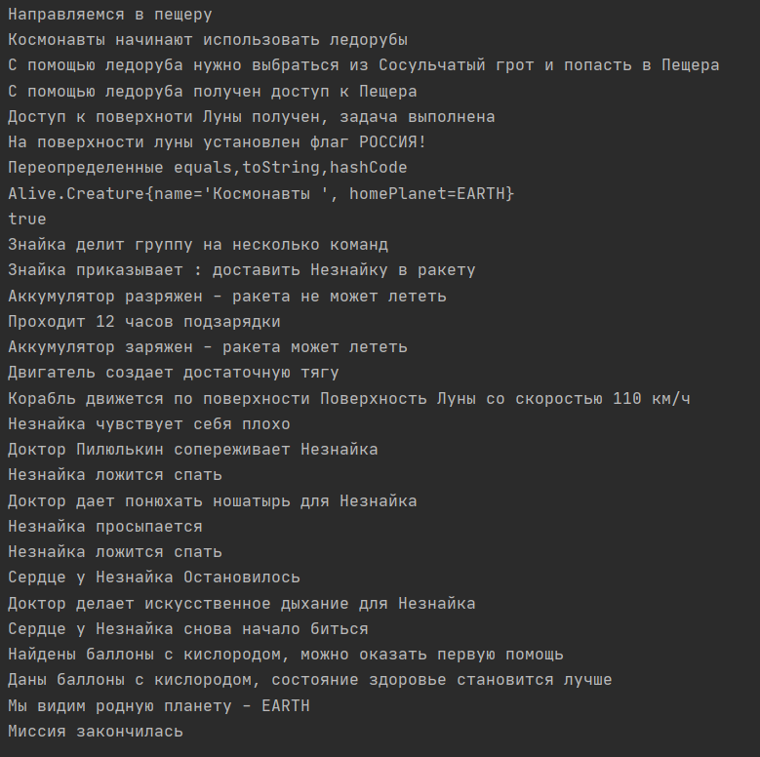

***Вывод***

*В ходе лабораторной работы я научился работать со Вложенными классами, научился создавать собственные классы исключений и обрабатывать их.*